I место
заняла фотография
«У бабушки»

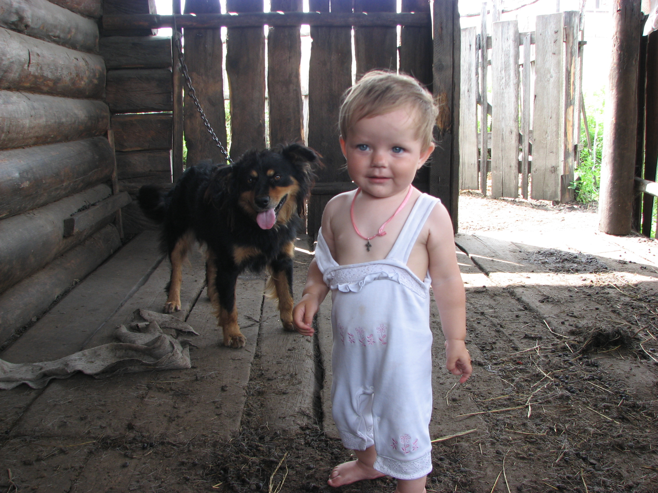
выполненная
семьей Фединых,

